Inleiding:
- Wie heeft er duidelijke afspraken wat partner belooft met een informatiedoublet?
- Wie heeft er afspraken hoe te reageren als partner een informatiedoublet geeft?
Voorwaarden:.
- Hoeveel punten belooft partner? 12+. Dat kan tot heel veel punten zijn zonder stop in de geopende kleur. Bedenk dat partner ook 1SA 15-18 kan volgen om een gebalanceerde hand aan te geven met stop in de geopende kleur.
Punten:
- In principe 12+ punten. Maar bedenk ook dat partner een hand kan hebben met 12+ punten die ongeschikt is voor een informatiedoublet, bv hand 1 na 1ha/sch, hand 3 na 1kl, hand 4 na 1rui.
- Punten in geopende kleur is aftrek. Dat geldt zeker voor V en B, Minder voor A en H.
- Je mag punten bijtellen voor singleton/renonce
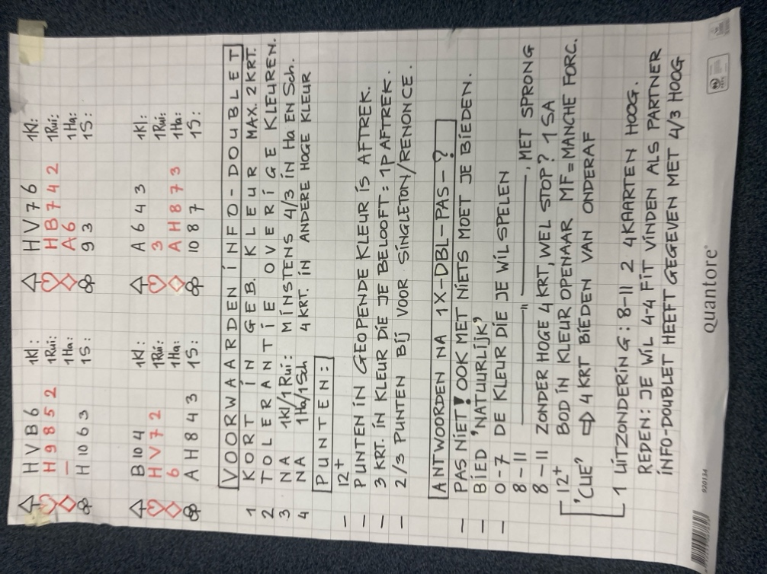
Antwoorden:
- Passen mag niet, je bent verplichte bieder ook met heel weinig. Partner vraagt aan jou een kleur te kiezen, als je past wordt het contract 1 iets gedubbeld, dat kan niet de bedoeling zijn.
- Denk ook niet: maar partner kan toch nog bieden want dat heeft 3 nadelen. 1 wellicht komt partner niet meer aan de beurt na 3x pas 2 Als hij nog wel aan de beurt komt biedt hij mogelijk een kleur die je helemaal niet bevalt 3 als partner eerst een info doublet geeft en daarna een eigen kleur biedt belooft hij/zij een sterke hand 16+. Een volgbod belooft 8-15 punten
- Het 1SA antwoord belooft 8-11 punten met goede stop, zeker niet minder punten. Bedenk dat partner kort is in de geopende kleur en de tegenpartij dus lengte heeft in die kleur.
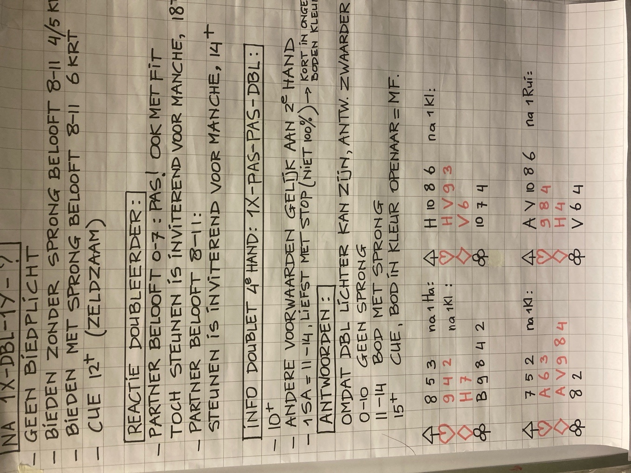
Vrijwillig bieden:
- Als er rechts van je geboden wordt dan vervalt je biedplicht. Toch bieden is dus vrijwillig en belooft punten. Je hoeft in dat geval niet te springen om een 4/5 krt aan te geven met 8-11 punten. Dat beloof je nl al als je vrijwillig biedt.
- Als je vrijwillige bieder bent mag je met een 6+ krt en 8-11 p springen, met 12+ en een 6 krt bied je de manche. In beide gevallen ben je nl zeker van een fit.
Info doublet 4e hand:
- Dan mag het 2 of 3 punten minder zijn 10+. Bedenk ook dat partner nog best een goede hand kan hebben die niet geschikt was voor een volgbod of een informatiedoublet.
- 1SA wordt vaak gespeeld als 11-14 al dan niet met stop, maar een hand die minder geschikt is voor een volgbod of doublet omdat je bv maar een dubbelton hebt in een ongeboden kleur.
- Bij 1SA op de 4e hand 11-14 p, blijven we Stayman en Jacoby gebruiken
- De puntenrange van de antwoorden op doublet worden daarom 2 tot 3 punten meer dan na een doublet in de 2e hand.

